
Техническое задание на разработку системы «SoccerStat».
Версия 2.0 от 11.06.2025 г.
ООО "СимбирСофт"
432071, г. Ульяновск,
Проспект Нариманова, 1, строение 2
Телефон:: +7 /8422/ 44-66-91
E-mail: info@simbirsoft.com
Web: www.simbirsoft.com
ОГЛАВЛЕНИЕ
1. ТЕРМИНЫ И ОПРЕДЕЛЕНИЯ 3
2. ОБЩИЕ ПОЛОЖЕНИЯ 3
2.1. Наименование Системы 3
2.2. Назначение Системы 3
2.3. Технологии реализации Системы 3
3. ТРЕБОВАНИЯ И ОГРАНИЧЕНИЯ 3
3.1. Требования к графическому дизайну 4
3.2. Требования к интеграции со смежными системами 4
3.3. Требования к географии и локализации 4
3.4. Требования к пользователям Системы 4
4. ОПИСАНИЕ ИНТЕРФЕЙСА 5
4.1. Лиги (соревнования) 5
4.2. Календарь лиги (соревнования) 7

4.3. Команды 11
4.4. Календарь команды 13
- ПРИЛОЖЕНИЯ 16
  - Требования к сдаче 16
  - Рекомендуемая литература 17

1. ТЕРМИНЫ И ОПРЕДЕЛЕНИЯ
Система – разрабатываемая система «Система».
API - (англ. Application Programming Interface — программный интерфейс приложения) набор способов и правил, по которым различные программы общаются между собой и обмениваются данными.
UI KIT - готовый набор элементов пользовательского интерфейса.
Framework (Фреймворк) - библиотека которая помогает создавать/обновлять/удалять страницы либо отдельные элементы страницы.

2. ОБЩИЕ ПОЛОЖЕНИЯ

2.1. Наименование Системы
«Приложение для просмотра спортивной статистики «SoccerStat»», далее кратко «Система».

2.2. Назначение Системы
Система предназначена для просмотра матчей в рамках лиги (соревнований) и матчей команд.

2.2.1. Основные функции Системы
Система должна обеспечивать выполнение следующих функций:
- Просмотр списка лиг/соревнований;
- Просмотр списка команд;
- Просмотр списка матчей лиги/соревнования (календаря лиги); ● Просмотр списка матчей команды (календарь лиги).

2.3. Технологии реализации Системы

2.3.1. Web приложение
- Язык JS или TS
- Фреймворк React/Vuejs/Angular
- Любые UI KIT / Библиотеки (Оценивается рациональность выбора)

3. ТРЕБОВАНИЯ И ОГРАНИЧЕНИЯ

3.1.2. Требования к клиентской части

3.1.2.1. Веб приложение
Все страницы сайта должны корректно (согласно ТЗ) отображаться и работать в следующих версиях браузеров:
- Google Chrome последняя + 2 предыдущие версии;
- Opera последняя + 2 предыдущие версии;

3.1. Требования к графическому дизайну

3.1.1. Размеры экрана
Гарантирована работа на следующих наиболее популярных экранах:
- iPhone 14 (390 × 844) ;
- iPad 11 (820 x 1180); ● Desktop: 1920×1080, 1280x720.
3.1.2. Ориентация
Поддержка портретной и ландшафтной ориентаций экрана.

3.2. Требования к интеграции со смежными системами
https://www.football-data.org/ .В качестве API для получения данных предполагается использование публичного API
Чтобы получить токен, требуется регистрация в сервисе. После регистрации на указанную почту отправляется токен. Токен не имеет ограничения по времени (сроку жизни).
Примечание 1. API https://www.football-data.org/ содержит ограничения на бесплатном тарифе, пользователю необходимо корректно сообщать о том, что данные не получены. Примечание 2. Кандидат может использовать любое другое API при условии, что оно позволит получить необходимые для выполнения задания данные.

3.3. Требования к географии и локализации
- Русский интерфейс пользователя.
- Учет временных зон. Перевод времени из UTC в локальное время пользователя.

3.4. Требования к пользователям Системы
Реализация авторизации не предполагается. Реализуемый функционал доступен неавторизованным пользователям системы.
Пользователи Системы:
● Неавторизованный пользователь.
Права:
○ Просмотр списка лиг/соревнований;
○ Просмотр списка команд;
○ Просмотр списка матчей лиги/соревнования (календаря лиги); ○ Просмотр списка матчей команды (календарь лиги).

4. ОПИСАНИЕ ИНТЕРФЕЙСА

4.1. Лиги (соревнования)
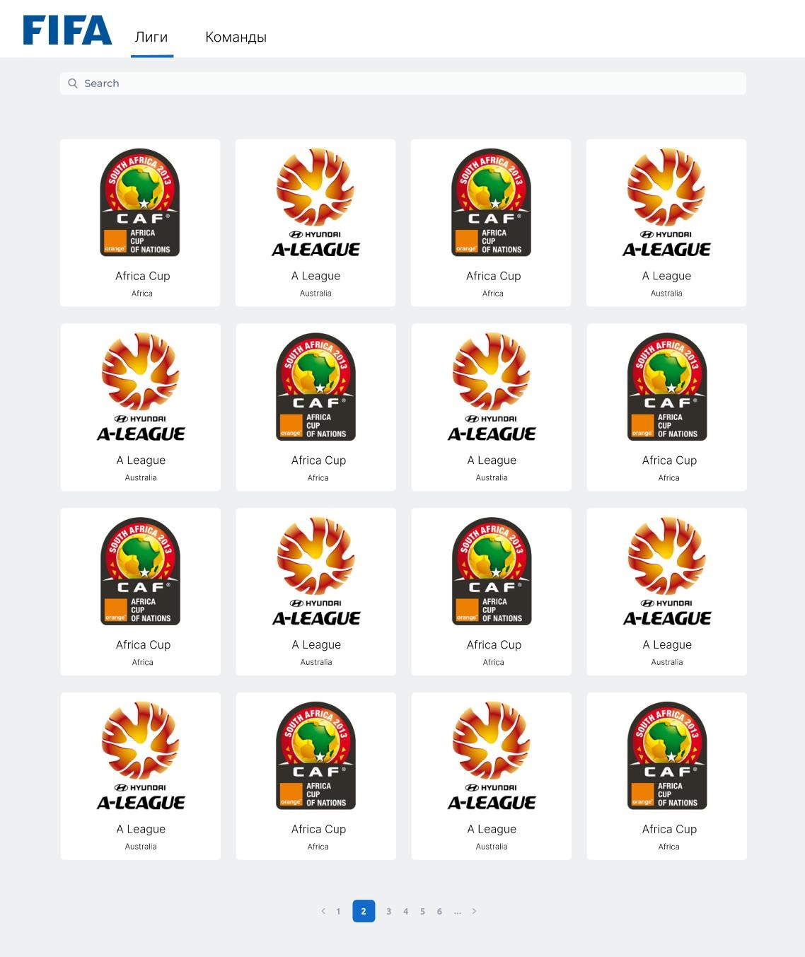
Рисунок 1. Страница “Лиги”
Описание страницы “Лиги”
Элемент | Описание | Как заполнять (на примере API  https://www.football-data.org/ )
 | Текстовый поиск по всем страницам. Средствами UI. | -
 | Блок с информацией о лиге.  Название лиги и Страна. При нажатии на блок переход на календарь лиги. | GET  http://api.football-data.org/v4  /competitions/  Вызов при переходе на страницу лиги - GET  http://api.football-data.org/v2  /competitions/{id}/matches где  {id} - competitions[].id
  параметр на UI | параметр в JSON
  Название лиги | competitions [].name
  Страна | competitions[ ].area.name
 | Пагинация.  Реализуется средствами UI. | Общее количество записей в ответе - count в GET  http://api.football-data.org/v4  /competitions/

4.2. Календарь лиги (соревнования)
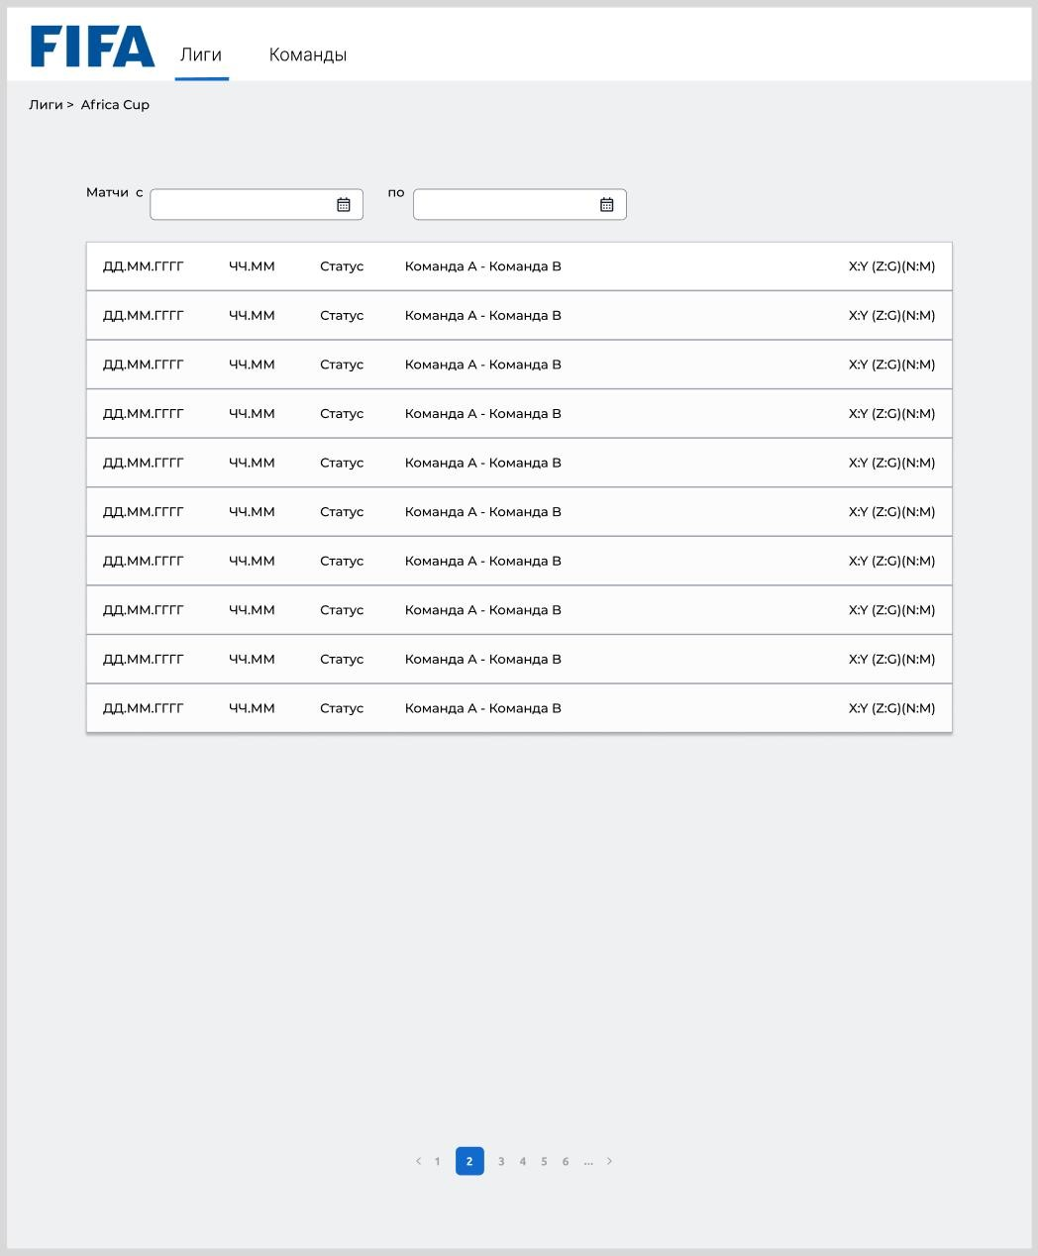
Рисунок 2. Страница “Календарь лиги”
Описание страницы “Календарь лиги”
Элемент | Описание | Как заполнять (на примере API  https://www.football-data.org/ )
 | Навигационная цепочка (хлебные крошки) | GET  http://api.football-data.org/v4 /competitions/{id}/matches
  параметр на UI | параметр в JSON
  Название лиги | competition. name
 | Фильтр по дате (с, по) При указании даты, данные должны фильтроваться по дате проведения матча.  Примечание. Для фильтрации по дате через API, обязательно должны быть заполнены “дата с” и “дата по”. | Для использования фильтрации средствами API нужно заполнить query-параметры при вызове метода  GET  http://api.football-data.org/v4 /competitions/{id}/matches?d ateFrom={DATE}&dateTo={D ATE}  Например  http://api.football-data.org/v2 /competitions/2016/matches? dateFrom=2022-01-01&dateT o=2022-12-31
 | Дата проведения матча | 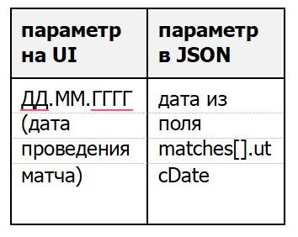

 | Время | 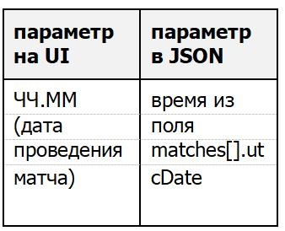
 | Статус матча | 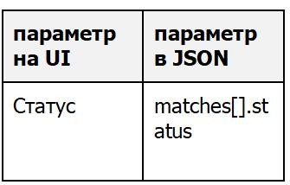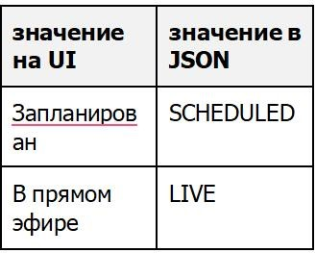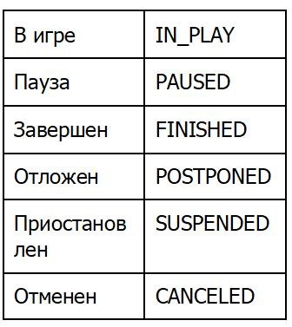
 | Названия команд участвующих в матче | 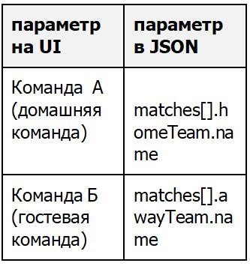

 | Cчёт. Счёт в основное время, счёт в  дополнительное время, итог пенальти.  Примечание. Отображаются значения только отличные  от nul |  | параметр на UI | параметр в JSON
 |  |  | X  (домашняя команда, счет в основное время) | matches[].sc ore.fullTime.  homeTeam
 |  |  | Y | matches[].sc
 |  |  | (гостевая | ore.fullTime.
 |  |  | команда, счёт в основное время) | awayTeam
 |  |  | Z | matches[].sc
 |  |  | (домашняя | ore.extraTim
 |  |  | команда, счёт в дополнительн ое время | e.homeTeam
 |  |  | G  (гостевая команда, счёт в дополнител ьное время) | matches[].sc ore.extraTim e.awayTeam
 |  |  | N  (домашняя команда, счет в серии пенальти) | matches[].sc ore.penalties  .homeTeam
 |  |  | M  (гостевая команда, счет в серии пенальти) | matches[].sc ore.penalties  .awayTeam
 | Пагинация.  Реализуется средствами UI. | общее количество записей в ответе - count в  GET  http://api.football-data.org/v4 /competitions/{id}/matches

4.3. Команды
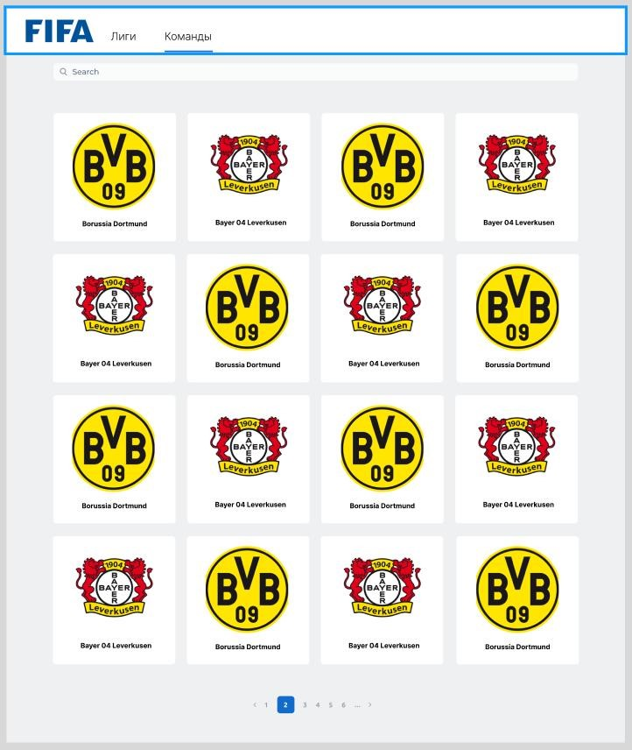
Рисунок 3. Страница “Команды”
Описание страницы “Команды”
Элемент | Описание | Как заполнять (на примере API  https://www.football-data.org/ )
 | Текстовый поиск по всем страницам. Средствами UI. | -
 | Блок с информацией о команде.  Название команды и логотип. При нажатии на блок переход на календарь команды. | GET  https://api.football-data.org/v  4/teams  Вызов при переходе на страницу команды (календарь команды)  Для получения списка матчей команды: GET  https://api.football-data.org/v 4/teams/{id}/matches где {id} - teams[].id  Для получения названия команды: GET  http://api.football-data.org/v4  /teams/{id}
  параметр на UI | параметрв JSON
  Название команды | teams[].name
  логотип | изображение полученное по ссылке  teams[].crest  Url

 | Пагинация. Реализуется средствами UI | общее количество записей в ответе - count в GET  https://api.football-data.org/v  4/teams

4.4. Календарь команды
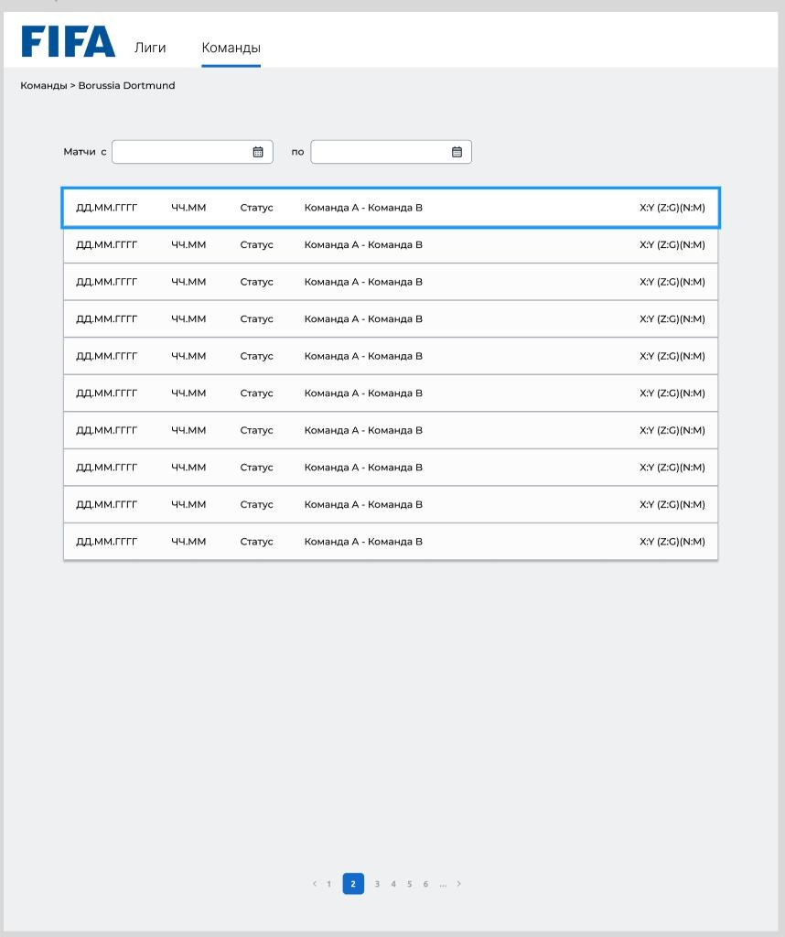
Рисунок 4. Страница “Календарь команды”
Описание страницы “Календарь команды”
Элемент | Описание | Как заполнять (на примере API  https://www.football-data.org/ )
 | Навигационная цепочка (хлебные крошки) | GET  http://api.football-data.org/v4  /teams/{id}
  параметр на UI | параметр в JSON
  Название команды | name
 | Фильтр по дате (с, по) При указании даты, данные должны фильтроваться по дате проведения матча.  Примечание. Для фильтрации по дате через API, обязательно должны быть заполнены “дата с” и “дата по”. | Для использования фильтрации средствами API нужно заполнить query-параметры при вызове метода  GET  https://api.football-data.org/v 4/teams/{id}/matches?dateFr om={DATE}&dateTo={DATE}  Например  https://api.football-data.org/v 4/teams/57/matches?dateFro m=2022-01-  01&dateTo=2022- 12-31
 | Дата проведения матча
  параметр на UI | параметр в JSON
  ДД.ММ.ГГГГ | дата из
  (дата | поля
  проведения | matches[].ut
  матча) | cDate

 | Дата проведения матча
  параметр на UI | параметр в JSON
  ДД.ММ.ГГГГ | время из
  (дата | поля
  проведения | matches[].ut
  матча) | cDate
 | Статус матча
  параметр на UI | параметр в JSON
  Статус | matches[].st atus
  значение на UI | значениев JSON
  Запланиров ан | SCHEDULED
  В прямом эфире | LIVE
  В игре | IN_PLAY
  Пауза | PAUSED
  Завершен | FINISHED
  Отложен | POSTPONED
  Приостанов лен | SUSPENDED
  Отменен | CANCELED
 | Названия команд, учавствующих в матче
 | Названия команд, учавствующих в матче |  | параметр на UI | параметр в JSON
 | Названия команд, учавствующих в матче |  | Команда А (домашняя команда) | matches[].h  omeTeam.na me
 | Названия команд, учавствующих в матче |  | Команда Б  (гостевая команда) | matches[].a wayTeam.na me

 | Счёт. Счёт в основное время, счёт в  дополнительное время, итог пенальти.  Примечание. Отображаются значения только отличные от null
  параметр на UI | параметр в JSON
  X  (домашняя команда, счет в основное время) | matches[].sc ore.fullTime.  homeTeam
  Y  (гостевая команда, счёт в основное время) | matches[].sc ore.fullTime.  awayTeam
  Z  (домашняя команда, счёт в дополнител ьное время) | matches[].sc ore.extraTim  e.homeTeam
  G  (гостевая команда, | matches[].sc ore.extraTim e.awayTeam
  счёт в дополнител ьное время)
  N  (домашняя команда, счет в серии пенальти) | matches[].sc ore.penalties  .homeTeam
  M  (гостевая команда, счет в серии пенальти) | matches[].sc ore.penalties  .awayTeam
 | Пагинация.  Реализуется средствами UI | общее количество записей в ответе - count в  GET  https://api.football-data.org/v  4/teams/{id}/matches

5. ПРИЛОЖЕНИЯ

5.1 Требования к сдаче
Проект должен быть выложен на репозиторий GitHub, код должен быть чистым (желательно использовать линты и prettier для автоматического контроля), в индекс не должны попадать временные файлы, файлы настроек проекта и библиотек.
Ключи к API не должны быть захардкожены - это значит что они должны быть вынесены в переменные окружения, в самом коде ключа быть не должно.
Плюсом к сдаче приложения будет настроенный деплой на gh-pages.
При оценке входного тестового задания на поток Frontend, будет осуществляться оценка работы по следующим критериям:
- адаптивность;
- логика;
- полнота решения;
- качество верстки;
- качество реализованной логики;
- качество настроенного окружения;
- комплексно полнота решения и используемые технологии.

5.2 Рекомендуемая литература
JS
https://learn.javascript.ru/

Верстка
https://html5book.ru/css-css3/ http://htmlbook.ru/html
ReactJS:
https://ru.reactjs.org
https://github.com/rtivital/react-things https://learn.javascript.ru/screencast/react
React Native:
https://www.youtube.com/channel/UCOxewePwIQATdHTD3yZ2UZw/playlists
https://apptractor.ru/info/articles/react-native-primeryi-komponentyi-tutorialyi-i-knigi.html
VueJs:
https://ru.vuejs.org/v2/guide https://ru.vuejs.org/v2/api https://vuex.vuejs.org/

Angular
https://angular.io/docs
https://learn.javascript.ru/screencast/angular (RXJS) https://www.youtube.com/watch?v=Rf54BH35yrY

